# 2.1.

We maken gebruik van een kruistabel tussen 1972-1989.

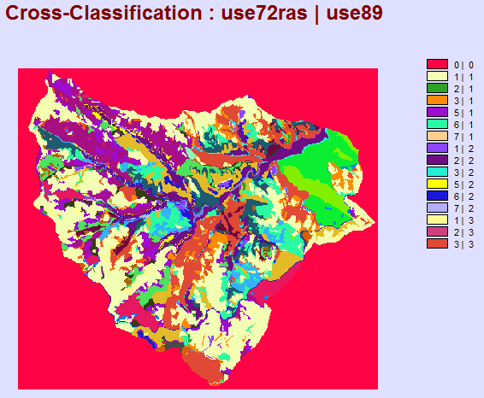

We merken op dat nummer 4, wat overeenkomt met plantage, niet aanwezig is in 1972, maar wel in 1989.

We berekenen de oppervlaktes in 1972, dit m.b.v. AREA, uitgedrukt in km^2.

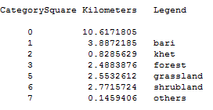

We berekenen de oppervlaktes in 1989, dit m.b.v. AREA, uitgedrukt in km^2.

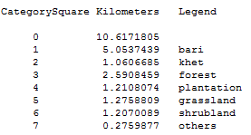

We berekenen het aantal ha struikvegetatie dat omgevormd is naar bari-velden m.b.v. AREA van de crosstab. Zie 6/1 🡪73.5800644 ha.

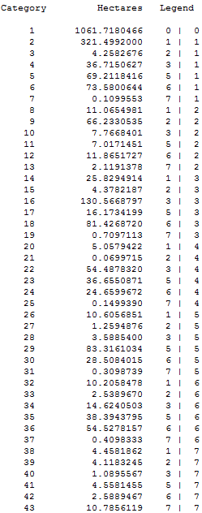

De hoogterange waarin dit gebeurd vinden we door eerst een RECLASS van 6-1 te maken.

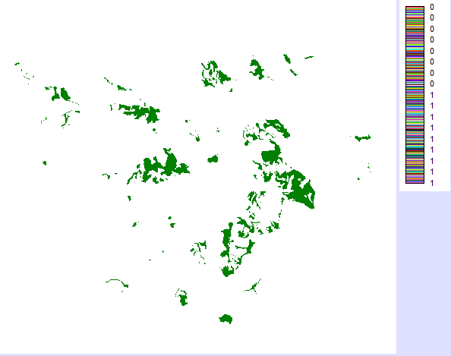

Vervolgens bepalen we de hoogterange door EXTRACT en dan max & min te bepalen. Of rechtstreeks range.

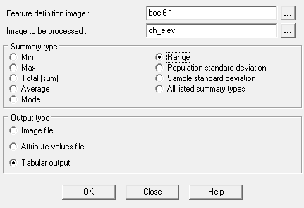



# 2.2.

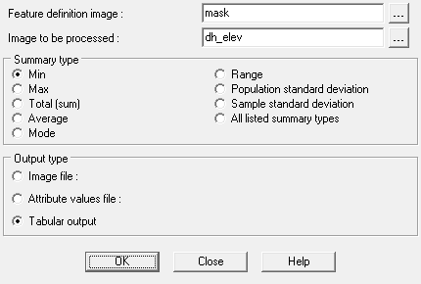



# 2.3.

We gebruiken RECLASS.

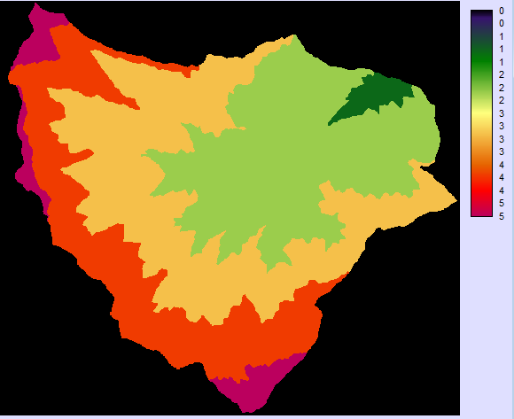

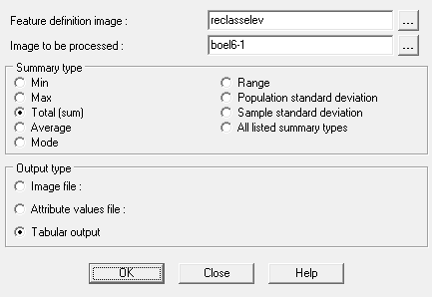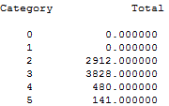

Conclusie:

Neen, het eerste beeld is van 1972, terwijl in 1980 er pas een besluit werd genomen. Dit geeft een periode van 8 jaar waarop er gerooid is geweest waarvan we geen idee hebben hoeveel. We kunnen dus geen conclusie trekken over de effectiviteit.